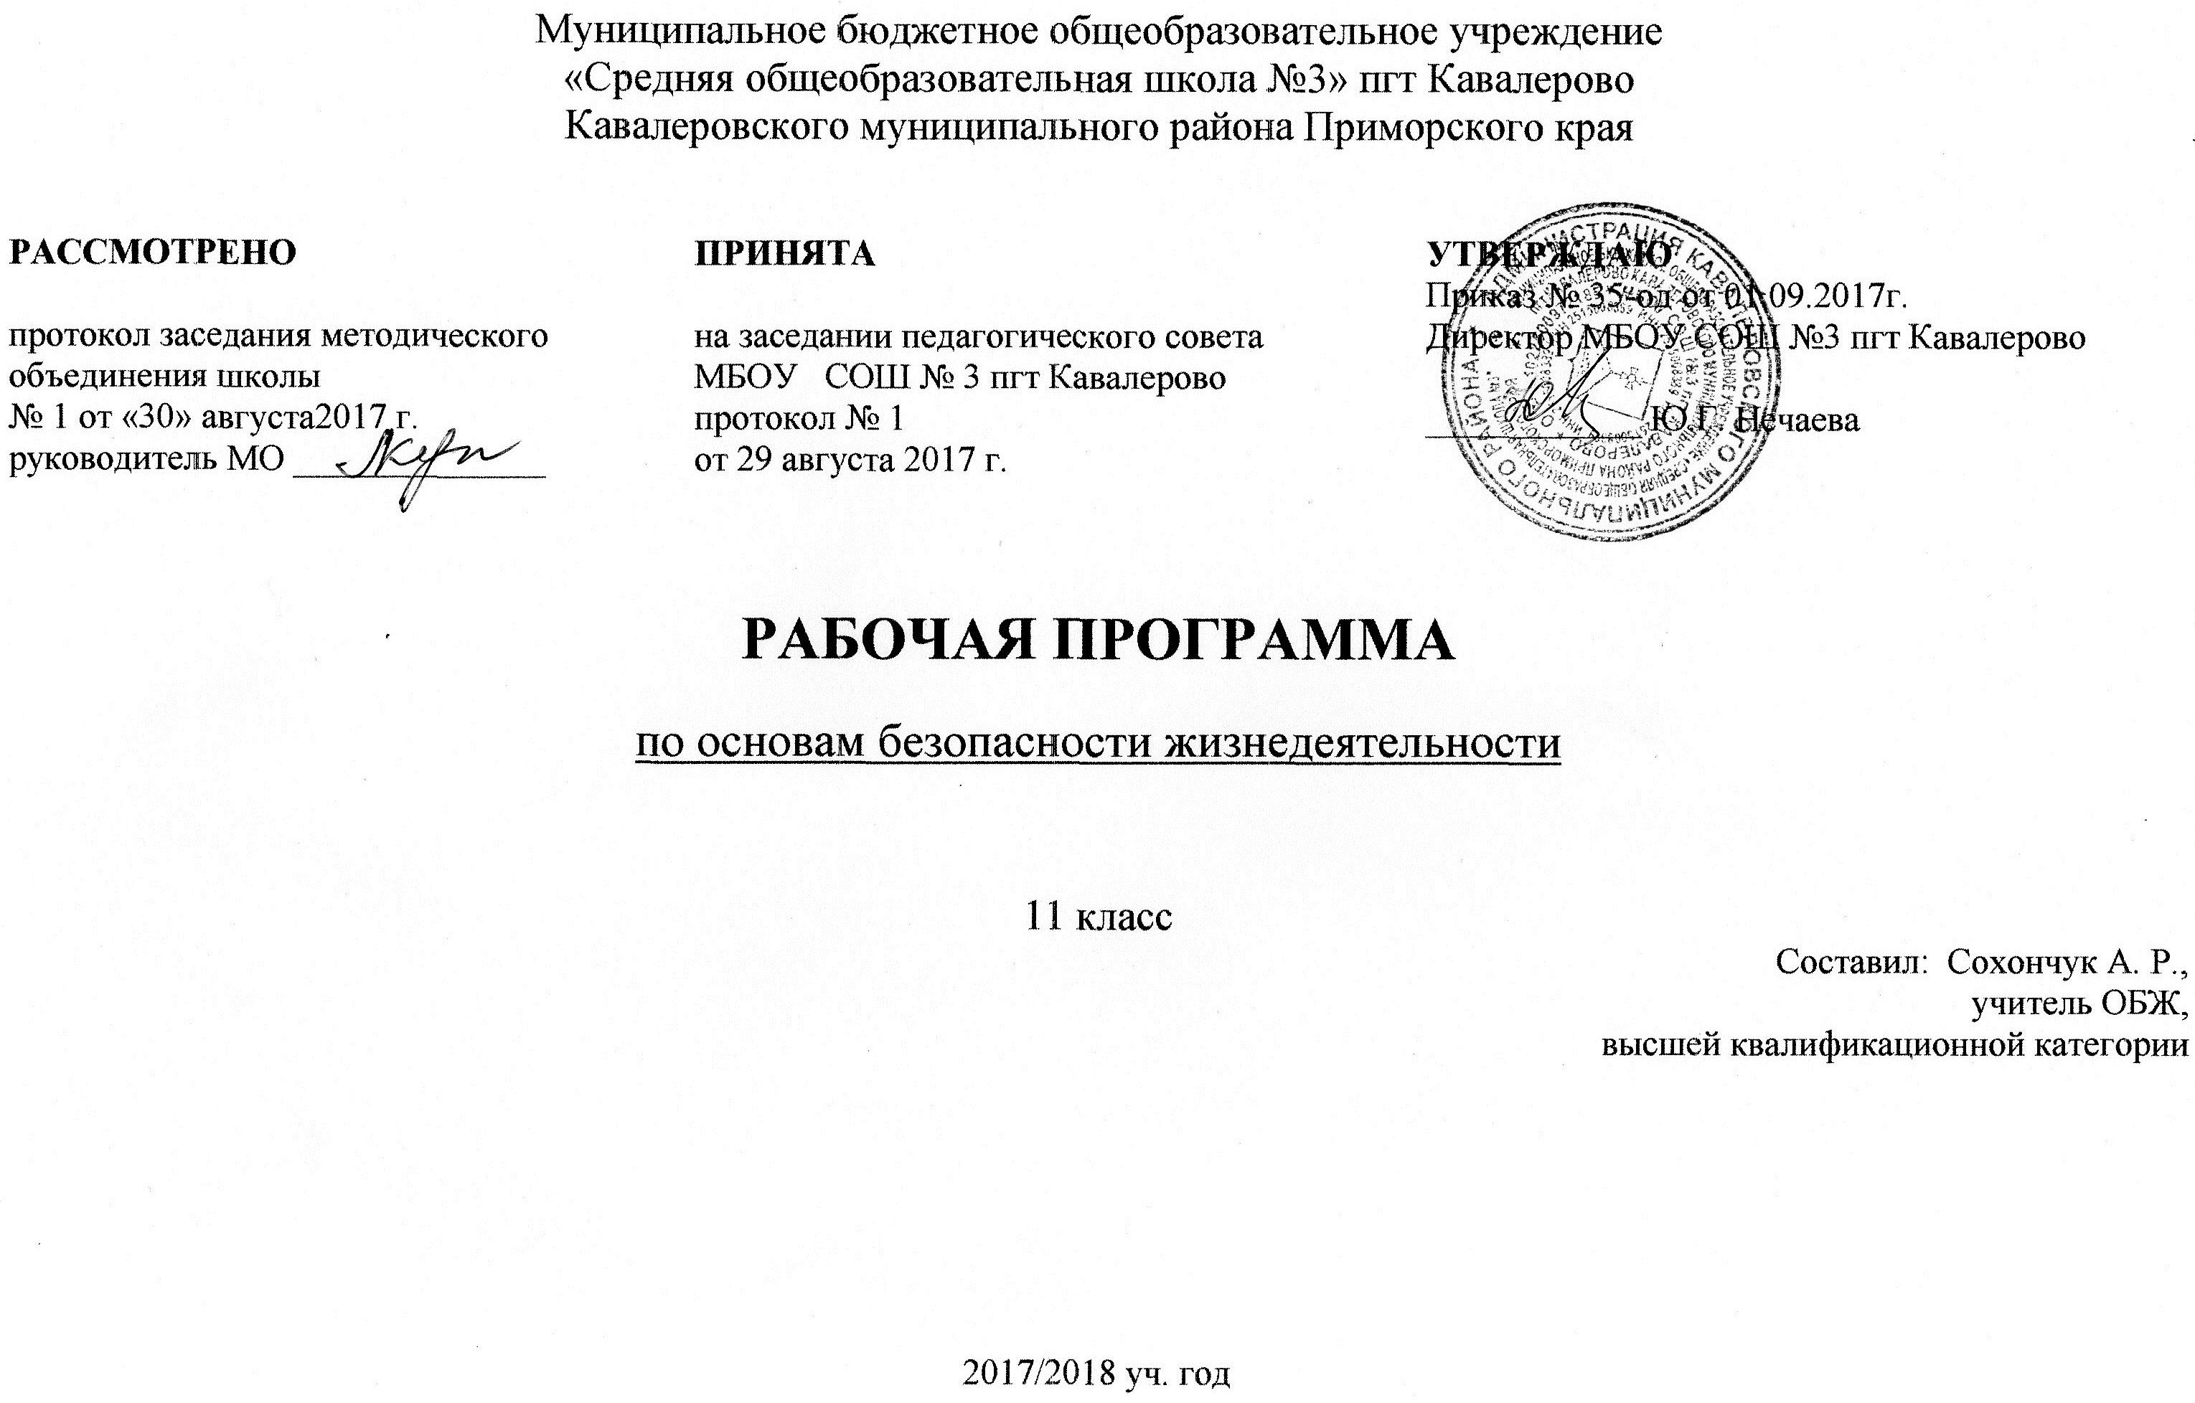

Рабочая программа

по основам безопасности жизнедеятельности

11 класс

ПОЯСНИТЕЛЬНАЯ ЗАПИСКА

Рабочая программа «Основы безопасности жизнедеятельности» для учащихся 11 класса разработана в соответствии с Государственным образовательным стандартом среднего (полного) общего образования и предназначена для реализации Государственных требований к уровню подготовки выпускников средней (полной) школы. Предлагаемая рабочая программа «Основы безопасности жизнедеятельности» предназначена для обеспечения базового уровня подготовки учащихся в образовательных учреждениях среднего (полного) общего образования с учетом перспектив развития содержания образования в области безопасности жизнедеятельности.
Программа составлена на основе федерального компонента государственного стандарта среднего (полного) общего образования, программы «Основы безопасности жизнедеятельности: программы общеобразовательных учреждений, 1-11 классы» (под общей редакцией А.Т.Смирнова. — М.: Просвещение, 2008).
Рабочая программа реализуется на основе УМК, созданного под руководством Ю.Л. Воробьева и учебника «Основы безопасности жизнедеятельности» 11 класс: учебник для общеобразовательных учреждений, под редакцией Ю.Л. Воробьева, авторы М.П.Фролов, М.В. Юрьева, В.П. Шолох, Ю.Ю., Б.И. Мишин - М.: Астрель, 2014. – 287 с.: ил., рекомендованного Министерством образования и науки РФ.

Изучение основ безопасности жизнедеятельности в 11 классе направлено на достижение следующих целей:
• воспитание у обучаемых ответственности за личную безопасность, безопасность общества и государства; ответственного отношения к личному здоровью как индивидуальной и общественной ценности; ответственного отношения к сохранению окружающей природной среды как основы в обеспечении безопасности жизнедеятельности личности, общества и государства;
• развитие духовных и физических качеств личности, обеспечивающих безопасное поведение человека в условиях опасных и чрезвычайных ситуаций природного, техногенного и социального характера; потребности вести здоровый образ жизни; необходимых моральных, физических и психологических качеств, для выполнения конституционного долга и обязанности гражданина России по защите Отечества;
• освоение знаний: о безопасном поведении человека в опасных и чрезвычайных ситуациях природного, техногенного и социального характера; о здоровье и здоровом образе жизни; о государственной системе защиты населения от опасных и чрезвычайных ситуаций мирного и военного времени; об обязанностях граждан по защите государства;
• формирование умений: оценки ситуаций, опасных для жизни и здоровья; безопасного поведения в опасных и чрезвычайных ситуациях; использования средств индивидуальной и коллективной защиты; оказания первой медицинской помощи при неотложных состояниях.
Реализация указанных целей обеспечивается содержанием программы, которая систематизирует знания в области безопасности жизнедеятельности, полученные учащимися в основной общеобразовательной школе, и способствует формированию у них цельного представления в области безопасности жизнедеятельности личности, общества и государства.

Тематическое планирование уроков

Структурно программа состоит их четырех разделов.

Раздел I «Глобальный комплекс проблем безопасности жизнедеятельности» предназначен для рассмотрения глобальных проблем современности, которые затрагивают интересы всего человечества и создают реальную угрозу для будущего человечества. Выпускники должны иметь полное представление о глобальных проблемах современности, понимать свою причастность к ним, необходимость и возможность личного вклада в их решение.
Показана роль России на международной арене. Рассмотрены основные меры законодательного характера, принимаемые государством по улучшению экологической ситуации в стране. У выпускников должен сформироваться навык бережного отношения к окружающей среде, морально-этические нормы поведения на природе, определена гражданская позиция в решении экологических проблем.
Раздел II «Основы военной службы» предназначен для формирования у обучаемых знаний, касающихся законодательства об обороне, воинской обязанности и военной службе, статусе, социальных гарантиях, правах и ответственности военнослужащих, обязанностях гражданина до призыва, во время призыва и прохождения военной службы, особенностях прохождения альтернативной гражданской службы.
В процессе изучения тематики раздела учащиеся получат начальные знания в области обороны, ознакомятся с основными положениями Военной доктрины Российской Федерации; получат сведения о Вооруженных Силах Российской Федерации, их структуре и предназначении для обеспечения национальной безопасности страны.
Раздел III «Военно-патриотическое воспитание» представляет различные формы организации военно-патриотического воспитания при прохождении военной службы, боевые традиции Вооруженных Сил РФ, Дни воинской славы России, символы воинской чести, ритуалы Вооруженных Сил РФ.
Раздел IV «Основы медицинских знаний» предназначен для формирования у обучаемых знаний о здоровом образе жизни, основных инфекционных и неинфекционных заболеваниях, средствах их профилактики и правилах оказания первой медицинской помощи.
Рабочая программа по ОБЖ для 11 класса предусматривает обучение по предмету в объеме 1 часа в неделю (34 часа в год).

Требования к уровню подготовки УЧАЩИХСЯ
В результате изучения основ безопасности жизнедеятельности ученик должен знать:
• основные определения понятия «здоровье» и факторы, влияющие на него;
• потенциальные опасности природного, техногенного и социального происхождения, характерные для региона проживания;
• основные задачи государственных служб по обеспечению безопасности жизнедеятельности населения;
• основы российского законодательства об обороне государства, о воинской обязанности и военной службе граждан;
• состав и предназначение Вооруженных Сил Российской Федерации;
• основные права и обязанности граждан по призыву на военную службу, во время прохождения военной службы и пребывания в запасе;
• особенности прохождения военной службы по призыву, контракту и альтернативной гражданской службы;
• предназначение, структуру и задачи РСЧС;
• предназначение, структуру и задачи гражданской обороны;
уметь:
• перечислить последовательность действий при возникновении пожара в жилище и подручные средства, которые можно использовать для ликвидации возгорания;
• перечислить порядок действий населения по сигналу «Внимание всем!» и назвать минимально необходимый набор предметов, который следует взять с собой в случае эвакуации;
• объяснить элементарные способы самозащиты, применяемые в конкретной ситуации криминогенного характера;
• назвать способы ориентирования на местности, подачи сигналов бедствия и другие приемы обеспечения безопасности в случае автономного существования в природных условиях;
• показать порядок использования средств индивидуальной защиты;
• рассказать о предназначении и задачах организации гражданской обороны;
использовать приобретенные знания и умения в практической деятельности и повседневной жизни для:
• ведения здорового образа жизни;
• действий в опасных и чрезвычайных ситуациях;
• пользования бытовыми приборами;
• использования по назначению лекарственных препаратов и средств бытовой химии;
• пользования бытовыми приборами экологического контроля качества окружающей среды и продуктов питания;
• соблюдения общих правил безопасности дорожного движения;
• соблюдения мер пожарной безопасности дома и на природе;
• соблюдения мер безопасного поведения на водоемах в любое время года;
• соблюдения мер профилактики инфекционных заболеваний;
• оказания первой медицинской помощи пострадавшим, находящимся в неотложных состояниях;
• вызова (обращения за помощью) в случае необходимости соответствующих служб экстренной помощи;
• подготовки к профессиональной деятельности, в том числе к военной службе.

Критерии и нормы оценки знаний и умений учащихся
Оценка "5" выставляется, если ответ:
полный, содержание материала раскрыто в объеме программы и отличается самостоятельностью суждений обучающихся, использованы ранее приобретенные знания (на уроках ОБЖ и других предметах), а также знания из личного опыта и опыта других людей; ответ построен логично, грамотно и последовательно с использованием общенаучных приемов (анализа, сравнения, сопоставления, обобщения и выводов); четко даны определения и раскрыто содержание понятий, верно, использованы научные термины.
Оценка "4" выставляется, если:
раскрыто основное содержание материала, ответ самостоятелен и построен достаточно уверенно, грамотно в речевом отношении; в основном правильно даны определения понятий и использованы научные термины; встречаются 1-2 неточности в ответе, определение понятий неполное, допускаются незначительные нарушения последовательности, искажение научного термина (в выводах и обобщениях).
Оценка "3" выставляется, если:
усвоено основное содержание предмета ОБЖ, но изложение фрагментарное, не всегда последовательное; определения понятий даны недостаточно четко; не используются в качестве доказательства выводы и обобщения, неумело применяются полученные знания в жизненных ситуациях, но могут быть устранены с помощью учителя; допускаются ошибки и неточности в использовании научной терминологии.
Оценка "2" выставляется, если:
не раскрыто основное содержание учебного материала; не даны ответы на вспомогательные вопросы; допущены грубые ошибки в определении понятий, при использовании терминологии.

Учебно-тематическое планирование 11 класс ОБЖ

№ п/п | Тема раздела | Содержание | Количество часов
 | Раздел 1. Глобальный комплекс проблем безопасности жизнедеятельности |  | 5
1. | Глава 1. Будущее безопасности человечества | - Перспективы развития жизни на Земле. Пути решения глобальных проблем безопасности жизни на Земле  - Основные направления международного сотрудничества России в области безопасности жизнедеятельности  - Состояние окружающей природной среды в России и меры по ее улучшению  - Окружающая среда и здоровье человека  - Контроль знаний (тестирование)
 | Раздел 2. Основы военной службы |  | 13
1. | Глава 2. Воинская обязанность | - Основные сведения о воинской обязанности. Организация воинского учета и его предназначение  - Порядок постановки граждан на воинский учет. Порядок освидетельствования граждан при постановке на воинский учет  - Обязательная и добровольная подготовка граждан к военной службе  - Организация призыва на военную службу  - Ответственность граждан по вопросам призыва на военную службу  - Порядок призыва на военную службу  - Контроль знаний (тестирование)
2. | Глава 3. Правовые основы военной службы | - Прохождение военной службы по контракту. Особенности прохождения военной службы гражданами женского пола  - Альтернативная гражданская служба и порядок ее прохождения  - Социальные гарантии военнослужащих  - Права и ответственность военнослужащих  - Увольнение с военной службы  - Контроль знаний (тестирование)
 | Раздел 3. Военно-патриотическое воспитание |  | 9
1. | Глава 4. Боевые традиции Вооруженных Сил Российской Федерации | - Память поколений – Дни воинской славы России  - Дружба, войсковое товарищество – основа боевой готовности войск. Взаимоотношения в воинском коллективе
2. | Глава 5. Символы воинской чести | - Военная присяга – клятва воина на верность Родине – России  - Боевое знамя части  - Ордена, почетные награды за воинские отличия в бою и заслуги в военной службе  - Ритуалы Вооруженных Сил Российской Федерации  - Воинские звания военнослужащих  - Военная форма одежды  - Контроль знаний (тестирование)
 | Раздел 4. Основы медицинских знаний |  | 7
1. | Глава 6. Основы медицинских знаний | - Основные инфекционные заболевания  - Меры профилактики инфекционных заболеваний  - Общие принципы оказания первой помощи пострадавшему. Первая помощь при ранениях и ожогах  - Первая помощь при травмах. Ушибы, растяжение связок, вывихи  - Первая помощь при отравлениях  - Оказание помощи тонущему  - Контроль знаний (тестирование)

КАЛЕНДАРНО-ТЕМАТИЧЕСКОЕ ПЛАНИРОВАНИЕ
курса ОБЖ для 11 класса на 2017 -2018 учебный год
№ урока | Разделы, темы | Количество часов | Требования к уровню подготовки обучающихся | Домашнее задание | Дата проведения
 | Раздел 1.ГЛОБАЛЬНЫЙ КОМПЛЕКС ПРОБЛЕМ БЕЗОПАСНОСТИ ЖИЗНЕДЕЯТЕЛЬНОСТИ | 5 | Знать глобальные проблемы современности, роль России на международной арене в решении глобальных проблем человечества.  Иметь представление об основных мерах, в том числе законодательного характера, принимаемых государством по улучшению экологической ситуации в стране.  Уметь использовать полученные знания
 | Глава 1. БУДУЩЕЕ БЕЗОПАСНОСТИ ЧЕЛОВЕЧЕСТВА | 5
1. | Перспективы развития жизни на Земле. Пути решения глобальных проблем безопасности жизни на Земле | 1 |  | п. 1-2
2. | Основные направления международного сотрудничества России в области безопасности жизнедеятельности | 1 |  | п. 3
3. | Состояние окружающей природной среды в России и меры по ее улучшению | 1 |  | п. 4
4. | Окружающая среда и здоровье человека | 1 |  | п. 5
5. | Контроль знаний (тестирование) | 1
 | Раздел 2. ОСНОВЫ ВОЕННОЙ СЛУЖБЫ | 13 | Знать как организован воинский учет, порядок постановки на воинский учет, что включает в себя обязательная и добровольная подготовка к военной службе.  Иметь представление об организации призыва на военную службу, об ответственности граждан и порядке призыва на службу. Выработать гражданскую позицию по вопросам призыва в ряды ВС РФ.
 | Глава 2. ВОИНСКАЯ ОБЯЗАННОСТЬ | 7
6. | Основные сведения о воинской обязанности. Организация воинского учета и его предназначение | 1 |  | п. 6-7
7. | Порядок постановки граждан на воинский учет. Порядок освидетельствования граждан при постановке на воинский учет | 1 |  | п. 8-9
8. | Обязательная и добровольная подготовка граждан к военной службе | 1 |  | п. 10-11
9. | Организация призыва на военную службу | 1 |  | п. 12
10. | Ответственность граждан по вопросам призыва на военную службу | 1 |  | п. 13
11. | Порядок призыва на военную службу | 1 |  | п. 14
12. | Контроль знаний (тестирование) | 1
 | Глава 3. ПРАВОВЫЕ ОСНОВЫ ВОЕННОЙ СЛУЖБЫ | 6 | Знать права и обязанности гражданина до призыва, во время призыва и прохождения военной службы, особенности прохождения альтернативной гражданской службы, уставные отношения между военнослужащими.  Иметь представление о социальных гарантиях военнослужащих, кА осуществляется увольнение с военной службы.
13. | Прохождение военной службы по контракту. Особенности прохождения военной службы гражданами женского пола | 1 |  | п. 15
14. | Альтернативная гражданская служба и порядок ее прохождения | 1 |  | п. 16
15. | Социальные гарантии военнослужащих | 1 |  | п. 17
16. | Права и ответственность военнослужащих | 1 |  | п. 18
17. | Увольнение с военной службы | 1 |  | п. 19
18. | Контроль знаний (тестирование) | 1
 | Раздел 3. ВОЕННО-ПАТРИОТИЧЕСКОЕ ВОСПИТАНИЕ | 9 | Знать Дни воинской славы России.  Иметь представление о воинской дружбе, о взаимоотношениях в воинском коллективе
 | Глава 4. БОЕВЫЕ ТРАДИЦИИ ВООРУЖЕННЫХ СИЛ РФ | 2
19. | Память поколений – Дни воинской славы России | 1 |  | п. 21
20. | Дружба, войсковое товарищество-основа боевой готовности войск. Взаимоотношения в воинском коллективе | 1 |  | п. 22-23
 | Глава 5. СИМВОЛЫ ВОИНСКОЙ ЧЕСТИ | 7 | Знать формы организации военно-патриотического воспитания при прохождении военной службы, боевые традиции ВС РФ, воинские звания военнослужащих, символы воинской чести.  Иметь представление о военной форме одежды, ее предназначении.
21. | Военная присяга – клятва воина на верность Родине - России | 1 |  | п. 24
22. | Боевое знамя части | 1 |  | п. 25
23. | Ордена, почетные награды за воинские отличия в бою и заслуги в военной службе | 1 |  | п. 26
24. | Ритуалы Вооруженных Сил РФ | 1 |  | п. 27
25. | Воинские звания военнослужащих | 1 |  | п. 28
26. | Военная форма одежды | 1 |  | п. 29
27. | Контроль знаний (тестирование) | 1
 | Раздел 4. ОСНОВЫ МЕДИЦИНСКИХ ЗНАНИЙ | 7 | Знать наиболее распространенные инфекционные заболевания и их профилактику.  Уметь оказывать первую медицинскую помощь при ранениях, отравлениях, ожогах, ушибах, вывихах, утоплениях
 | Глава 6. ОСНОВЫ МЕДИЦИНСКИХ ЗНАНИЙ | 7
28. | Основные инфекционные заболевания | 1 |  | п. 30
29. | Меры профилактики инфекционных заболеваний | 1 |  | п. 31
30. | Общие принципы оказания первой помощи пострадавшему. Первая помощь при ранениях и ожогах | 1 |  | п. 32
31. | Первая помощь при травмах. Ушибы, растяжения связок, вывихи | 1 |  | п. 33
32. | Первая помощь при отравлениях | 1 |  | п. 34
33. | Первая помощь тонущему | 1 |  | п. 35
34. | Контроль знаний (тестирование) | 1

Перечень учебно-методического обеспечения
- Основы безопасности жизнедеятельности: программы общеобразовательных учреждений, 1-11 классы/под общей редакцией А.Т.Смирнова. — М.: Просвещение, 2008.
- Учебник «Основы безопасности жизнедеятельности» 11 класс: учебник для общеобразовательных учреждений, под редакцией Ю.Л. Воробьева, авторы М.П.Фролов, М.В. Юрьева, В.П. Шолох, Ю.Ю., Б.И. Мишин - М.: Астрель, 2014. – 287 с.: ил., рекомендованного Министерством образования и науки РФ.
- Гражданская защита: энциклопедический словарь / под общей ред. С. К. Шойгу. - М.: ДЭКС-ПРЕСС, 2005.
- Федеральные законы Российской Федерации «О гражданской обороне», «О защите населения и территорий от чрезвычайных ситуаций природного и техногенного характера», «О противодействии терроризму», «О внесении изменений в Федеральный закон «О воинской обязанности и военной службе» и статья 14 Закона Российской Федерации «Об образовании», «О внесении изменений в отдельные законодательные акты Российской Федерации в связи с сокращением срока военной службы по призыву» // Собрание законодательства Российской Федерации: официальное издание. — М., 1998—2007.
- Журналы «ОБЖ. Основы безопасности жизни», «Основы безопасности жизнедеятельности», «Основы военной службы» - 2012-2016 г.г.

